Ecomuseo: importante strumento di valorizzazione territoriale e promozione turistica
- Federico Morelli

10 Gennaio 2022

- https://www.diaritoscani.it/2021/08/04/l-ecomuseo-uno-strumento-di-valorizzazione-e-promozione-turistica/

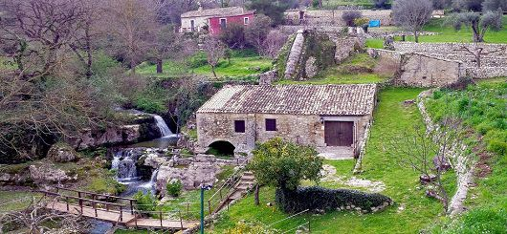
Face
Un ecomuseo è un’istituzione creata per volontà degli individui e delle associazioni del territorio su cui esso agisce, con la finalità di valorizzarne il patrimonio culturale per garantire la continuità della trasmissione della tradizione.
L’Ecomuseo si fa promotore di usi e saperi collettivi per evitarne la dispersione e garantire l’esistenza della diversità di stili di vita e culture più sostenibili, tramite la partecipazione attiva della popolazione.
Essendo quindi concepito come “specchio” del passato e “cantiere” per il futuro, è un processo dinamico in stretta relazione con la comunità locale e quindi suscettibile di accrescimenti e anche di sostanziali modifiche che vanno di pari passo con i mutamenti all’interno della comunità di riferimento.
Gli ecomusei sono, quindi, percorsi di crescita culturale delle comunità locali, creativi e inclusivi, fondati sulla partecipazione attiva degli abitanti e la collaborazione di enti e associazioni.
Tuttavia non esiste una definizione univoca di ecomuseo, dalla sua prima definizione, alla fine degli anni ’70 ad oggi, ne sono state coniate molteplici.
L’ecomuseo interviene nel territorio di una comunità, nella sua trasformazione ed identità storica, proponendo “come oggetti del museo” non solo gli oggetti della vita quotidiana ma anche i paesaggi, l’architettura, il saper fare, le testimonianze orali della tradizione, ecc.
L’ecomuseo si occupa anche della promozione di attività didattiche e di ricerca grazie al coinvolgimento diretto della popolazione e delle istituzioni locali.
Questo sistema contribuisce quindi ad introdurre più innovazioni ma anche a creare ambienti di apprendimento più interattivi. Dall’altro lato tuttavia è stimolante per i residenti del luogo i quali sono spinti a tutelare i propri beni culturali e a farli conoscere. Questa rete museale permette inoltre una maggior flessibilità per quanto riguarda orari, visite e comunicazione.
Presenti in maggioranza nelle aree rurali o montane, dove l’azione sul patrimonio diffuso può avere ricadute sulla promozione di un turismo culturale sostenibile, recentemente gli ecomusei si stanno diffondendo anche in ambito urbano.
L’ecomuseo è oggi una delle più complete pratiche di museologia ‘alternativa’, considerato come importante strumento di sviluppo locale, perché capace di valorizzare in modo condiviso il patrimonio comune e di inglobare sotto forma di network, tutte le risorse di un territorio.

